
DESPLIEGUE DE APLICACIONES WEB
DESPLIEGUE DE APLICACIONES WEB

DAW_UD1_P1
Prof. José Luis Argumosa
Francella Rojas C
Contenido
1. CREACIÓN DE LA MV: 3
2. CARPETA COMPARTIDA: 3
3. INSTALACIÓN Y ACTIVACIÓN DE XAMPP 3
4. FUNCIONAMIENTO DE APACHE 4
5. EDICIÓN DE CARPETA: 4
6. CREACIÓN DE BASE DE DATOS: 4
7. INSTALACIÓN DE WORDPRESS: 4
8. CREACIÓN DE DOS PÁGINAS: 5
9. CONTEXTO: 5
10. PÁGINA PRINCIPAL NÉBULA: 6
11. PÁGINA SECUNDARIA NÉBULA: 7
12. WORDPRESS: 8
13. INVESTIGACIÓN: 9

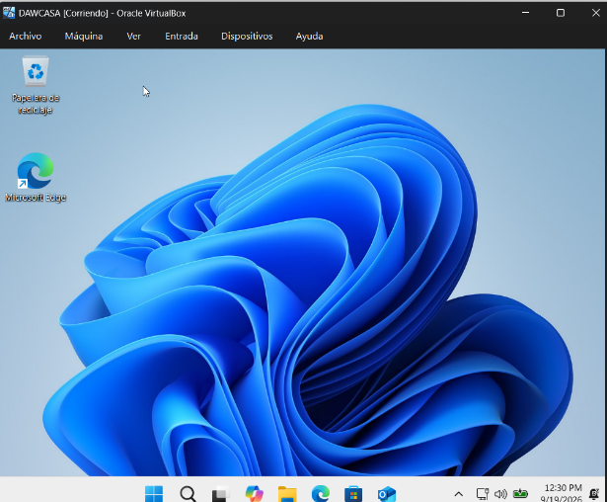
CREACIÓN DE LA MV:

CARPETA COMPARTIDA:
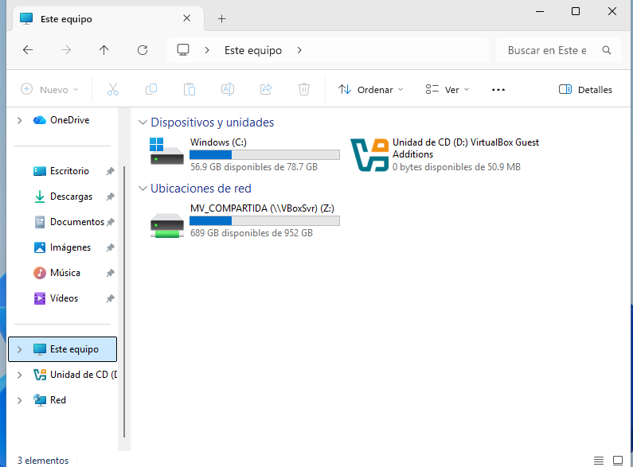

INSTALACIÓN Y ACTIVACIÓN DE XAMPP

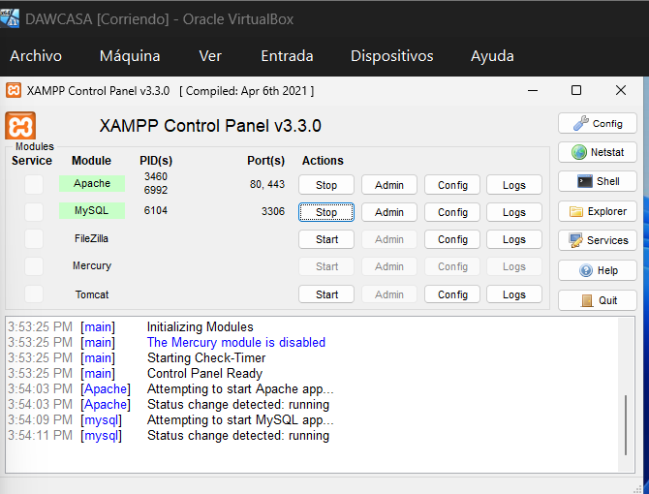

FUNCIONAMIENTO DE APACHE
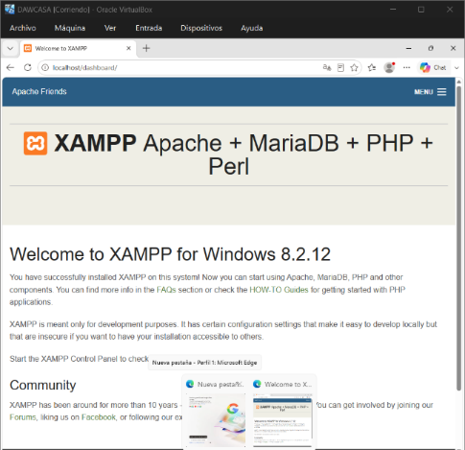

EDICIÓN DE CARPETA:
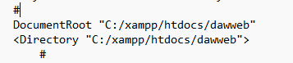

CREACIÓN DE BASE DE DATOS:
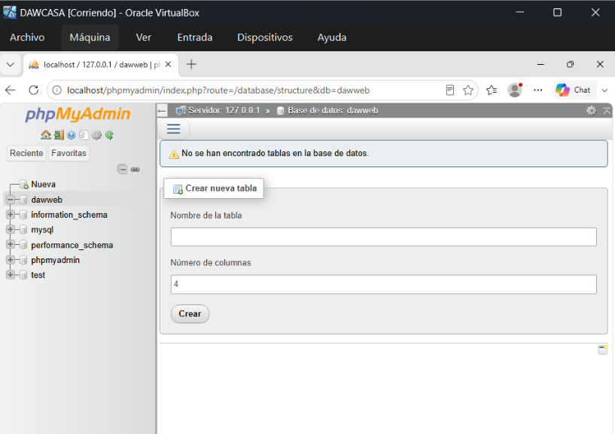

INSTALACIÓN DE WORDPRESS:
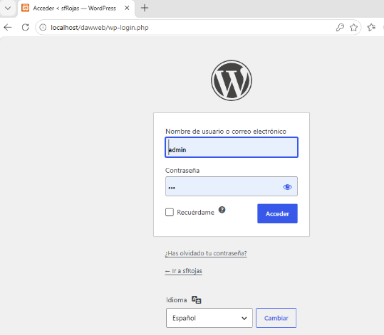

CREACIÓN DE DOS PÁGINAS:
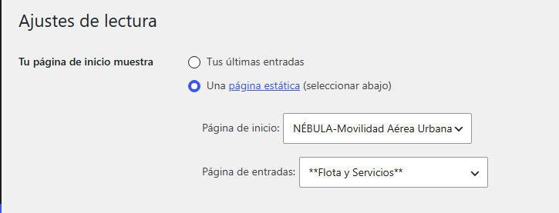

CONTEXTO:
Para este proyecto quise dar continuidad al trabajo de asignaturas anteriores. En DIW con Pablo creé la marca de autos voladores NÉBULA, luego profundicé en la idea en Computación en la Nube, y en esta práctica la materialicé creando su web oficial en WordPress. Todas las ideas de este proyecto son originales mías, simplemente externe lo que quería a la IA para que me ayudara con imágenes, banners, y organización de mis ideas.
El sitio web está compuesto por:
Página principal (Home): Presenta la marca con un banner inmersivo, el isotipo corporativo, una promo comercial y tres bloques con sus ventajas clave (cero emisiones, rapidez y seguridad).
Página secundaria (Fleet & Services): Muestra el catálogo de 3 vehículos (Pulse, Cruiser y Shuttle) con sus fichas técnicas, la infraestructura de vertipuertos de recarga (SkyPorts), una valla publicitaria y la tabla con los planes de precios.
Personalización: Adapté una plantilla en modo oscuro eliminando lo innecesario, integrando mis propias imágenes y fijando la portada estática desde los ajustes de WordPress.

PÁGINA PRINCIPAL NÉBULA:

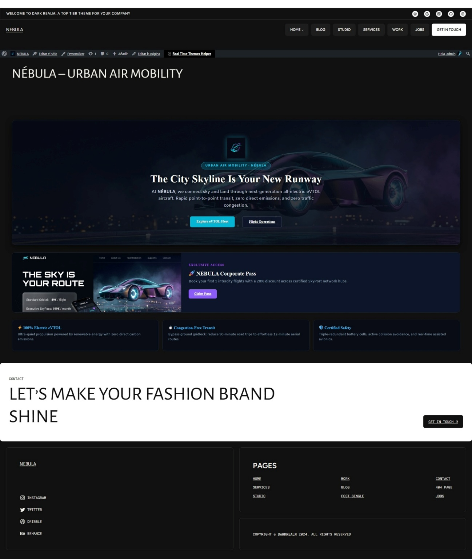

PÁGINA SECUNDARIA NÉBULA:
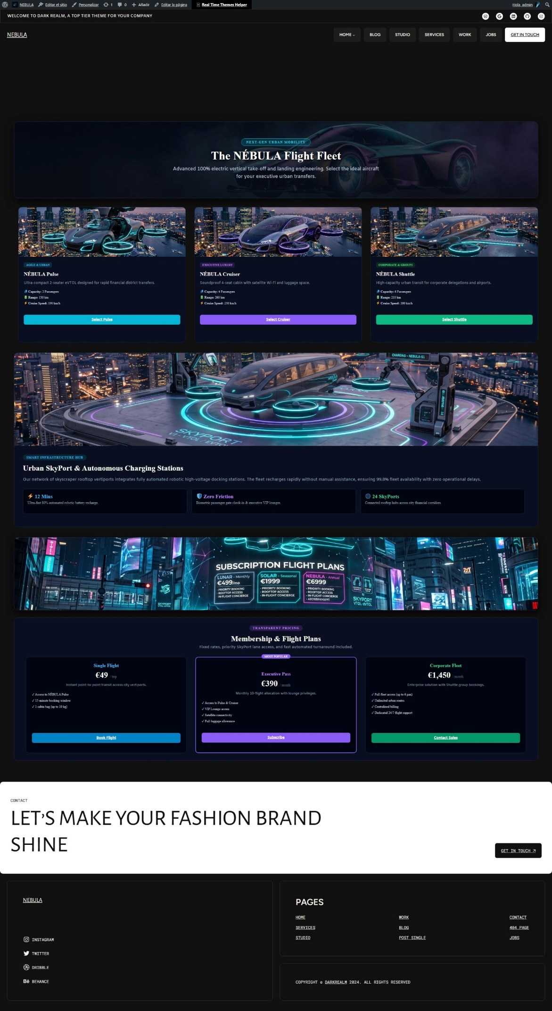

WORDPRESS:
Biblioteca de medios con imágenes creadas con GEMINI.
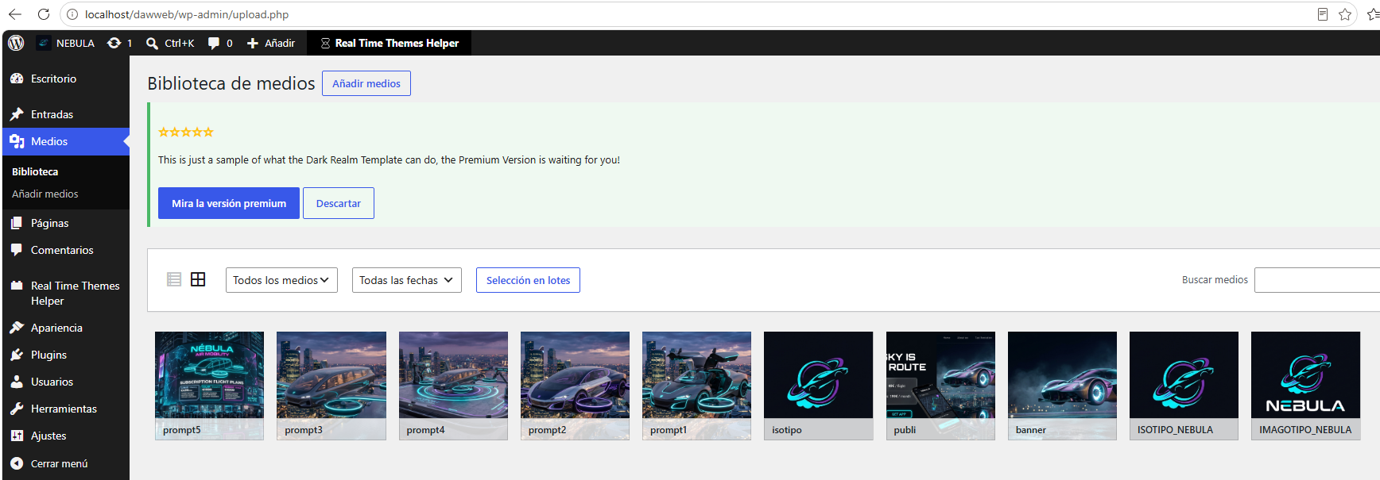

Panel:
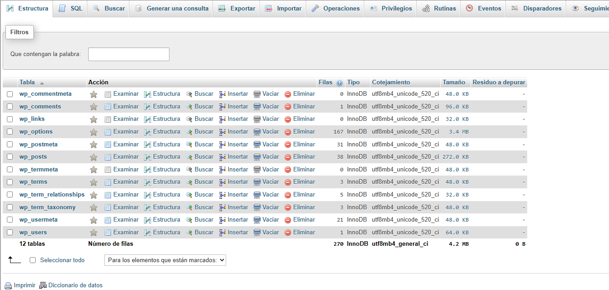

INVESTIGACIÓN:

a. ¿Por qué un gestor de contenido necesita una base de datos?
Según estuve investigando y vi durante la práctica, un CMS necesita una base de datos para guardar todo el contenido dinámico por separado: textos, usuarios, contraseñas y ajustes. De este modo, no se crean archivos fijos a mano, sino que el sistema consulta la información y arma la página al momento.

b. ¿Qué más podemos hacer con XAMPP? Por favor, proporciona un ejemplo
Por lo que pude consultar, XAMPP no solo sirve para alojar webs con Apache y bases de datos. También incluye herramientas para montar servidores de correo o transferir archivos por FTP. Por ejemplo, podemos activar su servidor FileZilla para subir y gestionar archivos del proyecto mediante un cliente FTP local.

c. ¿En qué tecnología se ejecuta el gestor de contenido de tu elección?
En el caso de WordPress, investigué que funciona del lado del servidor utilizando el lenguaje PHP y una base de datos MySQL o MariaDB para almacenar los datos. Luego, para mostrar la interfaz visual en el navegador, se apoya en tecnologías web estándar como HTML5, CSS3 y JavaScript.

